
CITTA’ DI CASTELLAMONTE
Assessorato alla Cultura

Presenta

Oggi GIOCO creando con……… il DENTIFRICIO!!!!
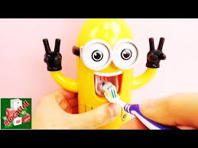

Esplorare, sperimentare e divertirsi insieme…

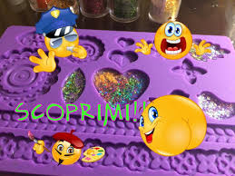

LABORATORIO CREATIVO PER BAMBINI
3 - 13 ANNI
A cura di Erika Interrante – Tecnico di Laboratorio Educativo

Biblioteca Civica “C. Trabucco”

SABATO 21 GENNAIO 2017

Orario dalle 10.00 alle 11.00 circa

Iscriviti in biblioteca (tel. 0124/ 582787) entro venerdì 20/01/2017

Ingresso gratuito

L’ASSESSORE ALLA CULTURA IL SINDACO
Nella FALLETTI Paolo MASCHERONI
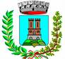
CITTA’ DI CASTELLAMONTE
ASSESSORATO ALLA CULTURA

Mercoledì 4 gennaio 2017
BIBLIOTECA CIVICA “C.TRABUCCO”
Orario: dalle 10 alle 11,30

LABORATORIO di CREATIVITA’
DELLA BEFANA
per bambini e ragazzi 3 / 13 anni

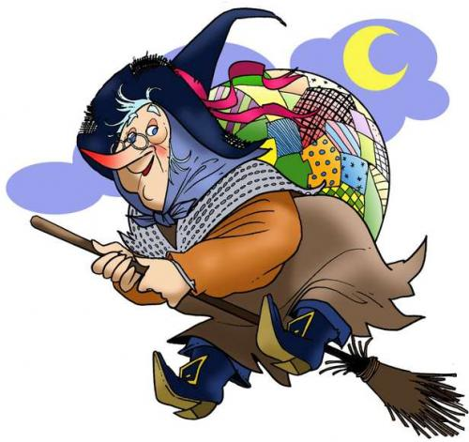

con materiale di recupero…ci divertiamo ad inventare creazioni sul tema
della Befana... libera la tua fantasia!

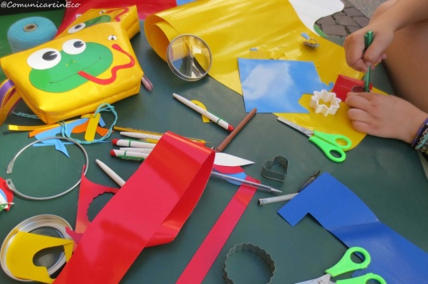



INGRESSO GRATUITO

L’ASSESSORE ALLA CULTURA IL SINDACO
Nella FALLETTI Paolo MASCHERONI
CITTA’ DI CASTELLAMONTE
ASSESSORATO ALLA CULTURA

Sabato 17 dicembre 2016
BIBLIOTECA CIVICA “C.TRABUCCO”

Ore 10,00

Incontro di lettura per bambini con la fiaba
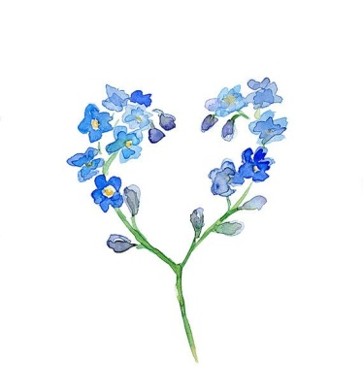
“IL FIORE E LA BAMBINA”
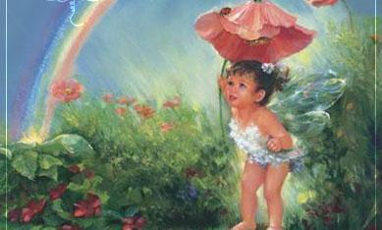
di Chiara SANDRETTO
seguirà un laboratorio di disegno

Ore 11,00

LABORATORIO di CREATIVITA’ NATALIZIE
per bambini e ragazzi 3 / 13 anni
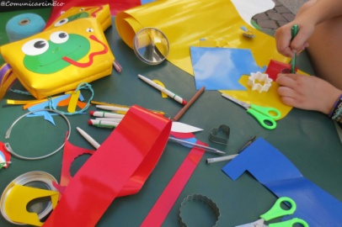
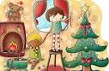

con materiale di recupero…ci divertiamo a creare confezioni regalo
e decorazioni di Natale…libera la tua fantasia!

Al termine del laboratorio verrà donato un omaggio a tutti i partecipanti

Iscriviti in biblioteca ( Tel. 0124/582787) entro venerdì 16 dicembre 2016

INGRESSO GRATUITO

L’ASSESSORE ALLA CULTURA IL SINDACO
Nella FALLETTI Paolo MASCHERONI
CITTA’ DI CASTELLAMONTE
ASSESSORATO ALLA CULTURA

Sabato 3 dicembre 2016
BIBLIOTECA CIVICA “C.TRABUCCO”
Orario: dalle 10 alle 11,30

LABORATORIO di CREATIVITA’ NATALIZIE
per bambini e ragazzi 3 / 13 anni

con materiale di recupero…ci divertiamo ad inventare
addobbi e decorazioni di Natale per allestire il nostro Albero.. libera la tua fantasia!
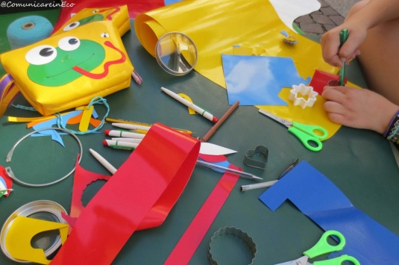

Al termine del laboratorio verrà donato un omaggio a tutti i partecipanti

Iscriviti in biblioteca ( Tel. 0124/582787)
entro venerdì 2 dicembre 2016

INGRESSO GRATUITO

L’ASSESSORE ALLA CULTURA IL SINDACO
Nella FALLETTI Paolo MASCHERONI

CITTA’ DI CASTELLAMONTE
Assessorato alla Cultura
Biblioteca Civica “C.Trabucco”

Presentano

LABORATORIO CREATIVO PER BAMBINI
3 – 5 anni

“IL LIBRO SENZA...PAROLE”
diventa per un giorno l’autore del tuo libro!

Il metodo proposto è quello del grande artista Bruno Munari… “Aiutami a fare da me…” per scoprire che anche senza parole, il libro continua a comunicare.

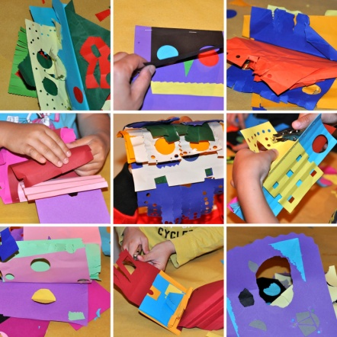

Biblioteca Civica “C.Trabucco”
SABATO 12 NOVEMBRE 2016
Orario: dalle 10.00 alle 11.00
Ingresso gratuito
(è gradita la presenza di un genitore)

Iscriviti in biblioteca (Tel. 0124.582787)
entro venerdì 11/11/2016 (max 15 bambini)

L’ASSESSORE ALLA CULTURA IL SINDACO
Nella FALLETTI Paolo MASCHERONI

